Limit Fungsi: Rumus, Macam, dan Contoh Soal

**Pengertian Limit Fungsi**

Limit fungsi adalah perilaku suatu fungsi mendekati suatu nilai tertentu.

*Jika suatu fungsi memetakan hasil f(x) untuk setiap nilai x, maka fungsi tersebut memiliki limit dimana x mendekati suatu nilai untuk f(x).*

**Rumus Limit Fungsi**

Selanjutnya, akan diberikan rumus dari limit fungsi secara umum atau bisa kita sebut sebagai sifat dari limit fungi seperti di bawah ini:

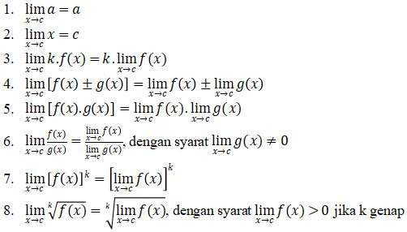

Rumus-rumus yang telah diberikan di atas diharapkan dapat dipahami dengan baik, karena selain relatif mudah rumus-rumus di atas tergolong rumus yang pendek dan sederhana.

Selanjutnya kita akan membahas tentang limit fungsi aljabar dan limit fungsi tak hingga.

**Limit Fungsi Aljabar**

Sama seperti limit fungsi pada umumnya, limit fungsi aljabar adalah fungsi yang mendekati suatu nilai dimana x mendekati suatu nilai berhingga (dapat dihitung).

Bentuk umum dari limit fungsi aljabar adalah sebagai berikut:

Limit Fungsi Aljabar

Dengan c adalah suatu konstanta berhingga.

Agar lebih dapat memahami limit fungsi aljabar, perhatikan contoh soal berikut:

**Contoh Soal Limit Fungsi Aljabar**

Carilah nilai dari:

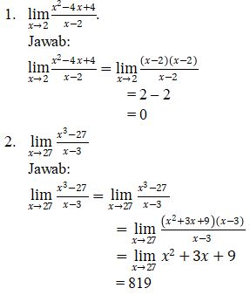

**Tips**

Dalam mengerjakan soal limit fungsi aljabar, usahakan agar penyebut tidak sama dengan nol.

Salah satu caranya adalah dengan memfaktorkan pembilang dan membaginya dengan penyebut sehingga hasil yang didapatkan tepat.

3. Tentukan hasil dari persamaan limit ini

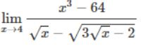

**Pembahasan**

Dalam mengerjakan soal persamaan limit, kita harus membuktikan hasil persamaan tersebut merupakan bentuk tak tentu 0/0.

kita dapat memasukkan x=4 ke dalam persamaan tersebut sehingga seperti di bawah ini.

Contoh Soal Limit no 1 bagian 2

Hasil ini menunjukkan jika x=4, mengakibatkan persamaan tersebut menjadi tak tentu. Untuk mengerjakan soal tak tentu, kita dapat menggunakan metode perkalian akar sekawan dan pemfaktoran seperti penyelesaian di bawah ini.

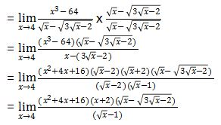

Setelah kita mendapatkan persamaan limit seperti di atas, kita dapat memasukkan nilai x=4 ke dalam persamaan tersebut sehingga di dapatkan hasil akhir dari fungsi limit aljabar tersebut.

Contoh Soal Limit no 1 bagian 4

Hasil dari fungsi limit

Contoh Soal Limit no 1 bagian 5

4. Tentukan nilai dari a+b jika diberikan persamaan limit berikut ini

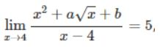

**Pembahasan**

Untuk mengerjakan soal di atas, sama seperti pembahasan sebelumnya, kita dapat membuktikan operasi tersebut adalah bentuk tak tentu.

Kita dapat menggunakan dalil L’Hospital pada persamaan tersebut sehingga di dapatkan persamaan baru yaitu

Contoh Soal Limit no 2 bagian 2

Setelah mendapatkan persamaan tersebut, kita dapat menurunkan fungsi limit di atas menjadi seperti di bawah ini.

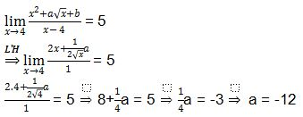

Nilai a kita masukkan pada persamaan awal 2a+b+16 = 0 sehingga di dapatkan b = 8. Maka a+b = -12 + 8 = -4.

5. Diketahui sebuah persamaan limit trigonometri sebagai berikut, tentukan hasil operasi hitungnya

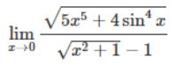

**Pembahasan**

Untuk mengerjakan persamaan limit di atas, kita dapat menggunakan perkalian akar sekawan.

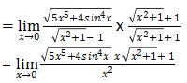

Kita dapat memasukkan angka 0 ke dalam persamaan tersebut.

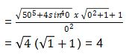

6. Terdapat sebuah fungsi dengan f(x) = 3x – p, dimana x ≤ 2 dan f(x) = 2x + 1 untuk x > 2. Tentukan nilai p agar persamaan limit Contoh Soal Limit no 4 bagian 1 memiliki nilai…

**Pembahasan**

Untuk mengerjakan soal ini, kita harus memperhatikan persamaan sisi kanan dan kiri memiliki hasil yang sama sehingga kita dapat menuliskan persamaan limit seperti di bawah ini.

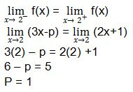

Untuk membuat persamaan limit f(x) memiliki nilai, maka nilai p = 1

7. Jika terdapat persamaan limit trigonometri berikut

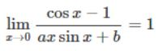

Tentukan nilai a+b !

**Pembahasan**

Untuk menentukan besaran nilai dari a+b, seperti biasanya, kita dapat memasukkan x=0 untuk memperlihatkan persamaan tersebut dalam bentuk tak tentu.

Contoh Soal Limit no 5 bagian 2

memasukkan angka 0 ke dalam persamaan limit tersebut.

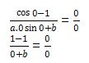

Sehingga, didapatkan nilai 0+b = 0, maka nilai b=0. Langkah selanjutnya adalah melakukan perkalian akar sekawan pada persamaan limit di atas.

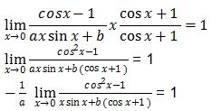

Kita dapat mengubah cos2x -1 menjadi sin2x

Contoh Soal Limit no 5 bagian 5

Lakukan pemisahan persamaan limit

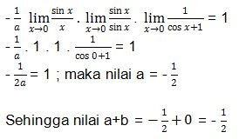

**Limit Fungsi Tak Hingga**

Pada dasarnya, limit fungsi tak higga sama dengan limit fungsi aljabar. Perbedaannya adalah nilai x yang ada mendekati tak hingga, dan dapat dituliskan sebagai berikut:

Limit Fungsi Tak Hingga

Untuk lebih jelasnya, perhatikan contoh soal berikut ini. Baca juga **[Relasi dan Fungsi](https://rumuspintar.com/relasi-dan-fungsi/)**.

**Contoh Soal Limit Fungsi Tak Hingga**

Carilah nilai dari:

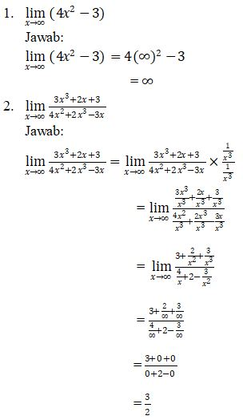

**Tips**

Dalam menghitung soal limit fungsi tak hingga bentuk pecahan, pembilang dan penyebut sama sama dibagi variabel dengan pangkat tertinggi agar jawaban yang didapatkan tepat.

Dalam penghitungannya, limit fungsi tak hingga memiliki cara cepat seperti di bawah ini:

* Jika m < n maka L = 0
* Jika m = n maka L = *a*/*p*
* Jika m > n maka L = ∞

Mari kita terapkan pada soal nomor 2 di atas

